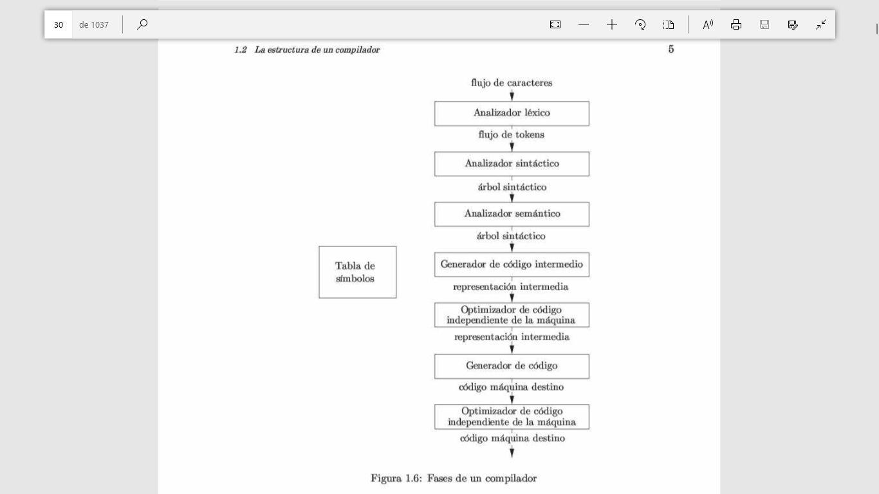

TRADUCCION DE UNA SENTENCIA DE ASIGNACION

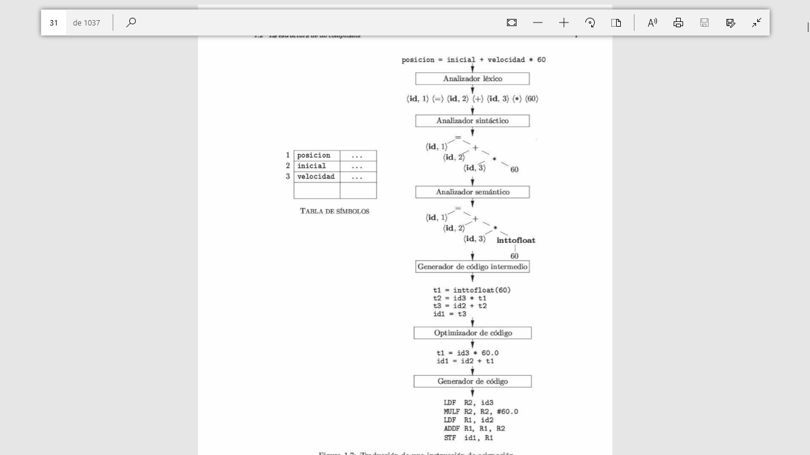

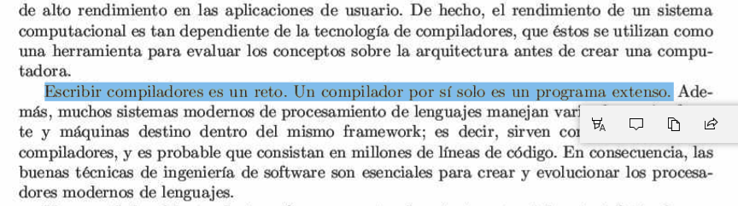

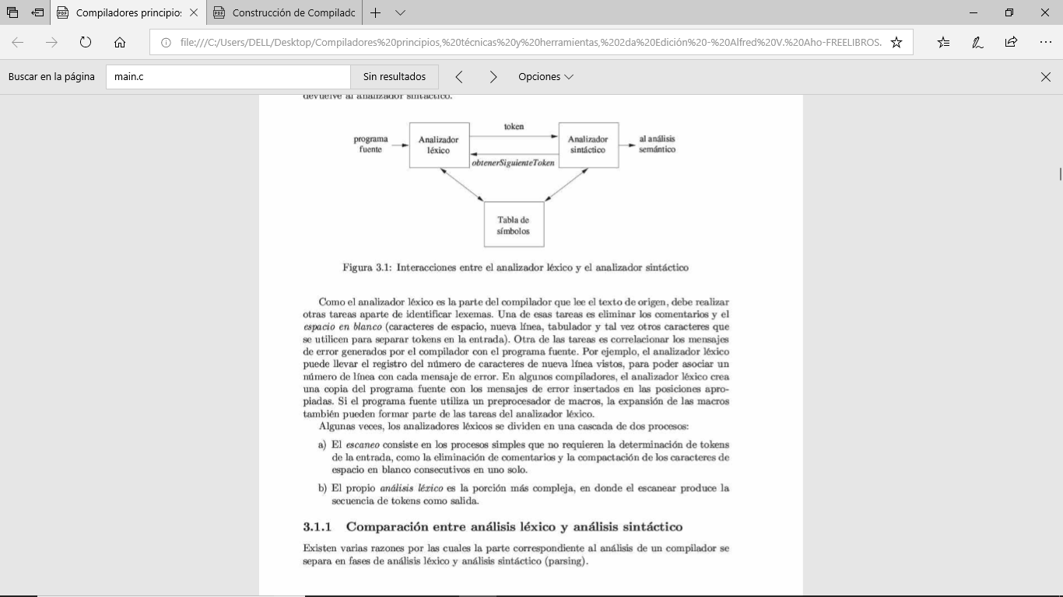’

**Herram ientas de administración de memoria: PURIFY**